**Curriculum vitae**

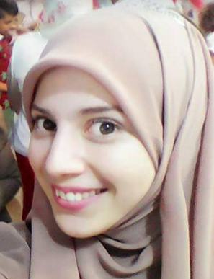

**BEN HAMOUDA Asma**

**Adresse** : 3 Rue Monji Bali 8023 Somaa- Nabeul

**Adresse mail:** assmabenhammouda@hotmail.com

**GSM :** ++21627231212

Né le 06 Janvier 1990, célibataire.

**Formations**

**2014 Baccalauréat : Section Sciences expérimentales**

**2014– 2017 Diplôme National de licence appliquée  en biotechnologie : Contrôle et exploitation des microorganismes**

Institut Supérieur des Sciences biologiques appliquées de Tunis(ISSBAT)

**Stages**

**Juillet 2015 : Laboratoire régionale de santé publique de Nabeul**

**Juin 2016  : Hôpital Régional Mohamed TLILI de Nabeul Service Laboratoire**

**2017  : Hôpital militaire d’instruction principale de Tunis (Laboratoire immunologie)**

**Projet de fin d’étude : Etude de profil sérologique et clinique chez des patients atteints par le lupus érythémateux systémique**

**Compétences**

**Langues Arabe :** langue maternelle

**Français :** bilingue

**Anglais :** usuel

**Informatique :** Maîtrise des outils bureautiques sous Windows (World, Excel, Power Point….)

**Centres d’intérêt**

Activités : informatique, sport.